**Cuarta Generaci ón: Pentium 2 1997**

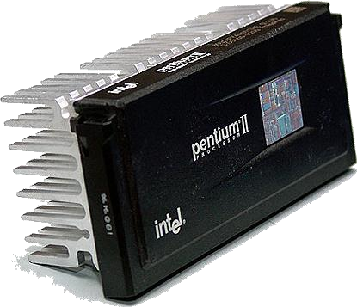

El pentium 2 es un microprocesador con arquitectura x86 diseñado por Intel, introducido en el mercado el 7 de mayo de 1997. Está basado en una versión modificada del núcleo P6, usado por primera vez en el pentium Pro.

Los cambios fundamentales respecto a este último fueron mejorar el rendimiento en la ejecución de código de 16 bits, añadir el conjunto de instrucciones MMX y eliminar la memoria caché de segundo nivel del núcleo del procesador, colocándola en una tarjeta de circuito impreso junto a este.

El pentium 2 se comercializo en versiones que funcionaban a una frecuencia de reloj de entre 166 y 450 MHz. La velocidad de bus era originalmente de 66 MHz, pero en las versiones a partir de los 333 Mhz se aumentó a 100 Mhz.

Poseía 32 KiB de memoria caché de primer nivel repartida en 16 KiB para datos y otros 16 KiB para instrucciones. La caché de segundo nivel era de 512 KiB y trabajaba a la mitad de la frecuencia del procesador, al contrario que en el Pentium Pro, que funcionaba a la misma frecuencia. Las primeras versiones del TagRam, únicamente podían direccionar hasta 512 MB de memoria principal de forma cacheada, posteriormente hasta 4GB, aun pudiendo direccionar más de 512 MB de memoria física en las primeras versiones.

Como novedad respecto al resto de procesadores de la época, Pentium 2 se presentaba en un encapsulado SECC, con forma de cartucho. El cambio de formato de encapsulado se hizo para mejorar la disipación de calor. Este cartucho se conecta a la placa base de los equipos mediante una ranura Slot 1. El pentium 2 integraba 7,5 millones de transistores.

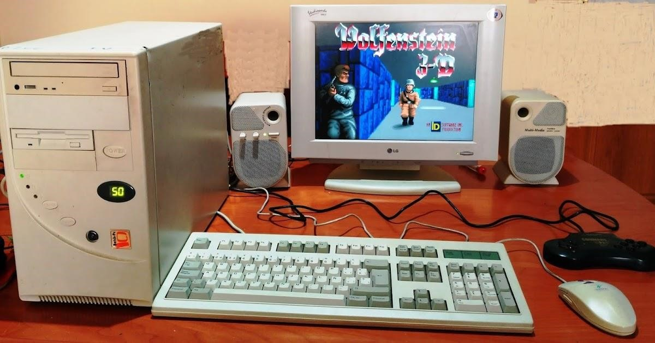

En definitiva, el Pentium 2 fue una mejora significativa que trajo las siguientes características:

* Bits: 32
* Frecuencia básica del procesador: 266 MHz
* Caché: 512 KB L2 Caché
* Velocidad del bus: 66 MHz (aumentado a 100 MHz en versiones a partir de 333 MHz)
* TDP: 16.8W
* Conjunto de instrucciones MMX
* 32 KiB de memoria caché de primer nivel repartida en 16 KiB para datos y otros 16 KiB para instrucciones.